INDICAZIONI PER IL COLLEGAMENTO

Aprire una pagina di Google
Cliccare sui 9 puntini “App di Google”
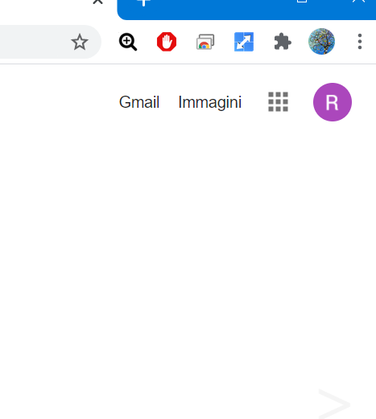
Cliccare su Meet
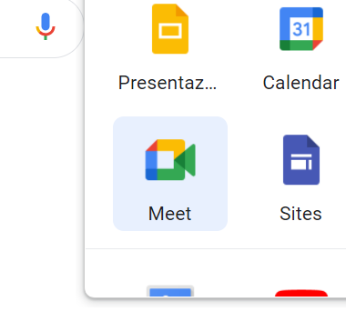

Clicca su “Partecipa a una riunione”

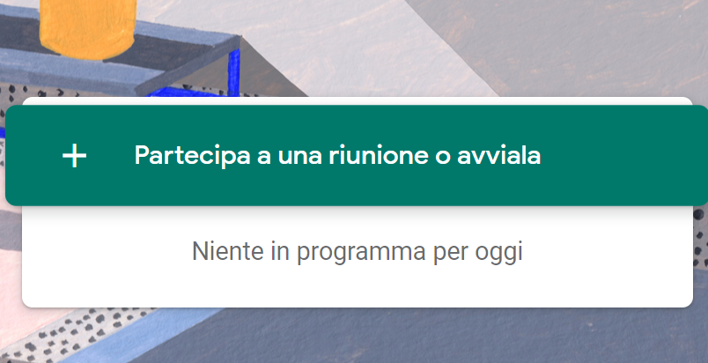

Incolla nello spazio il codice e clicca su continua
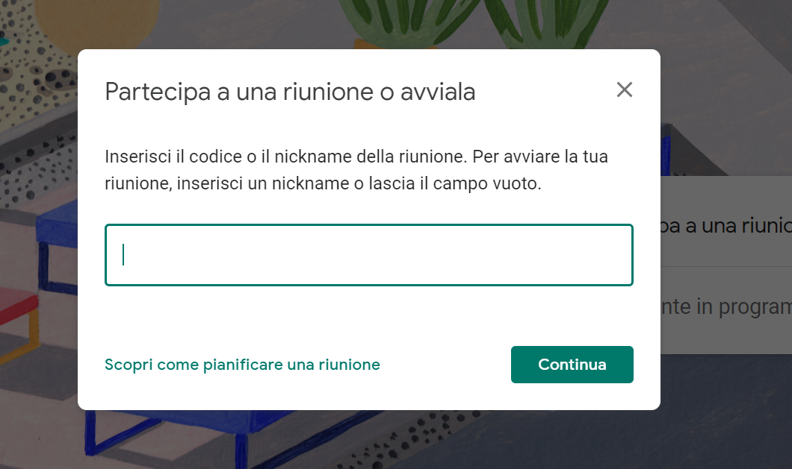

Rimanere in attesa senza uscire da Meet, finchè i docenti non accetteranno la vostra richiesta di accesso.

